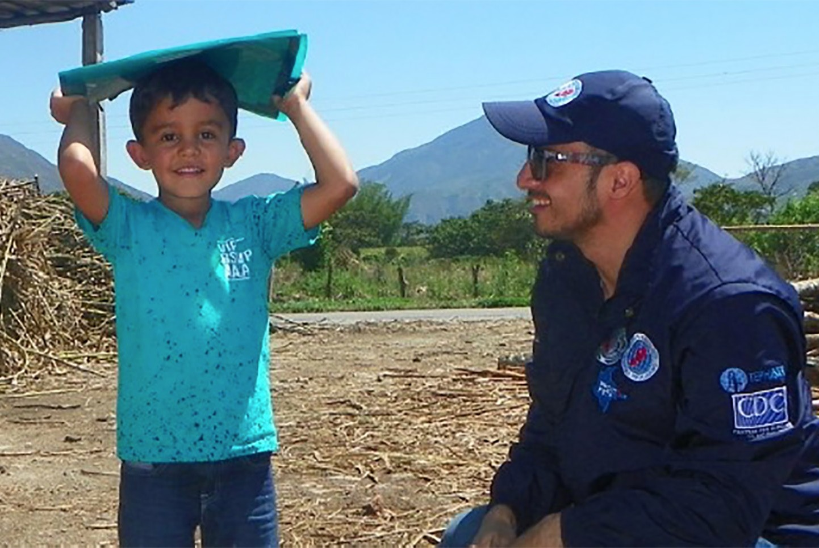

Módulo 2

Programa de entrenamiento en epidemiología de campo

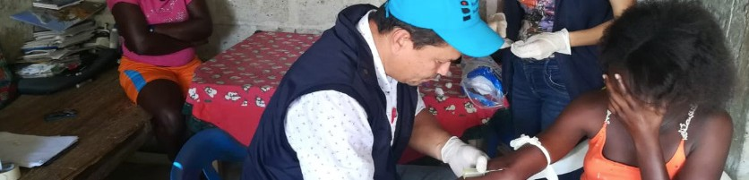

**Guía de ejercicios- Visualización de datos - tablas**

**Unidad 3. Parte 1**

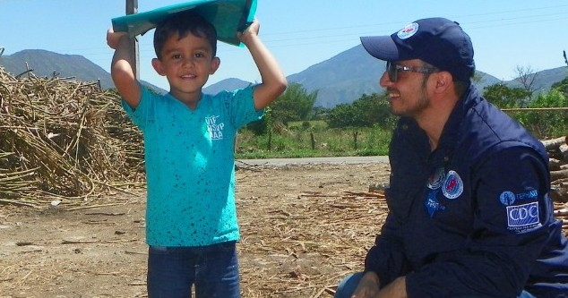

**Guía de ejercicios –** **Visualización de datos - tablas**

**Unidad 3. Parte 1**

**Programa de entrenamiento en epidemiología de campo**

**Módulo 2**

**Resumir y presentar los datos en una tabla**

Revise el conjunto de datos de la Enfermedad por el Virus del Ébola.

1. Cree la Tabla 1 (distribución de frecuencia) para resumir la distribución de casos por edad. Use grupos de 10 años.
2. Cree la Tabla 2 (tabla de dos variables) que relacione las variables: resultado por sexo. Calcule la tasa de letalidad.
3. Cree la Tabla 3 (tabla compuesta) que combine los datos sobre edad, sexo y distrito.

* Sugerencia: Para Edad, muestre la mediana y el rango
* Para Sexo, muestre el % de hombres
* Para Distrito, muestre la cantidad y el porcentaje en cada distrito

**Listado cronológico de la Enfermedad por el Virus del Ébola, Zona 3, País Y, septiembre de 2014**

|  |  |  |  |  |  |  |  |  |  |  |
| --- | --- | --- | --- | --- | --- | --- | --- | --- | --- | --- |
| **No.** | **Iniciales** | **Fecha del informe** | **Edad (años)** | **Sexo** | **Municipio** | **Ocupación** | **No. Residentes del hogar** | **Fecha de inicio** | **Resultado** | **Días hasta la fecha de la muerte** |
| 1 | ST | 3 de septiembre | 18 | Hombre | A | Trabajador | 24 | 1 de septiembre | Muerto | 3 |
| 2 | ES | 3 de septiembre | 1 | Hombre | A | SD | 4 | 1 de septiembre | Muerto | 5 |
| 3 | RS | 5 de septiembre | 0,5 | Hombre | A | SD | 4 | 2 de septiembre | Muerto | 4 |
| 4 | AOD | 6 de septiembre | 36 | Hombre | A | Granjero | 16 | 21 de agosto | Muerto | 7 |
| 5 | AD | 7 de septiembre | 23 | Mujer | A | Trabajador de Atención Médica - Enfermera | 8 | 5 de septiembre | Muerto | 4 |
| 6 | EB | 9 de septiembre | 5 | Mujer | C | SD | 10 | 3 de septiembre | Vivo |  |
| 7 | AC | 10 de septiembre | 39 | Hombre | A | Curador tradicional | 12 | 5 de septiembre | Muerto | 2 |
| 8 | PB | 10 de septiembre | 11 | Mujer | A | Alumno | 4 | 9 de septiembre | Muerto | 1 |
| 9 | LM | 15 de septiembre | 21 | Hombre | A | Taxista | 3 | 13 de septiembre | Muerto | 1 |
| 10 | AB | 15 de septiembre | 29 | Mujer | A | Trabajador de Atención Médica - Laboratorio | 4 | 14 de septiembre | Vivo |  |
| 11 | BA | 16 de septiembre | 19 | Hombre | D | Cazador | 1 | 11 de septiembre | Vivo |  |
| 12 | CN | 16 de septiembre | 35 | Mujer | C | Ama de casa | 7 | 14 de septiembre | Vivo |  |
| 13 | SK | 17 de septiembre | 3 | Hombre | A | SD | 6 | 12 de septiembre | Muerto | 6 |
| 14 | RL | 19 de septiembre | 42 | Mujer | A | Granjero | 3 | 17 de septiembre | Vivo |  |
| 15 | KP | 21 de septiembre | 28 | Hombre | B | Curador tradicional | 14 | 19 de septiembre | Muerto | 2 |
| 16 | AL | 23 de septiembre | 30 | Mujer | B | Ama de casa | 8 | 18 de septiembre | Vivo |  |
| 17 | DM | 23 de septiembre | 26 | Mujer | A | Ama de casa | 5 | 20 de septiembre | Vivo |  |
| 18 | KM | 24 de septiembre | 27 | Mujer | A | Trabajador de Atención Médica - Médico | 4 | 21 de septiembre | Muerto | 3 |
| 19 | SB | 25 de septiembre | 2 | Hombre | C | SD | 5 | 24 de septiembre | Vivo |  |